# **Vymezení požadavků na předmět veřejné zakázky Virtualizační infrastruktura pro IT4Innovations**

Obsah

**Vymezení požadavků na předmět veřejné zakázky Virtualizační infrastruktura pro IT4Innovations** 1

1 Záměr zadavatele 2

2 Předmět zakázky 2

3 Legenda 2

4 Virtualizační infrastruktura 2

4.1 Komponenty VI 3

4.2 Schéma VI 4

4.3 Požadavky - Servery 6

4.4 Požadavky – SW licence 7

4.5 Požadavky - Storage 7

4.6 Požadavky - SAN přepínače 10

4.7 Požadavky – Hraniční přepínače 11

4.8 Požadavky - MGMT přepínač 13

4.9 Požadavky – Ethernetové přepínače 14

4.10 Požadavky – ATS 14

5 Implementace VI 15

5.1 Instalace v datovém centru zadavatele 15

5.2 Akceptační a výkonnostní testy 16

5.3 Dokumentace 17

5.4 Prohlášení o shodě 17

5.5 Likvidace odpadů 17

6 Podpora a záruční podmínky 18

7 Infrastruktura zadavatele 18

7.1 Dispozice sálu 18

7.2 Rack pro instalaci 20

7.3 Přístupová cesta do datového sálu 23

## Záměr zadavatele

Záměrem zadavatele je vytvořit novou virtualizační infrastrukturu superpočítačového centra IT4Innovations pro virtualizační platformu postavenou na VMware vSphere 6.7. Virtulizační infrastruktura je určena pro provoz podpůrných systémů clusterů superpočítačového centra a provoz ostatních interně i externě poskytovaných služeb.

## Předmět zakázky

Předmětem zakázky je dodávka, instalace na datový sál, kabeláž a poskytování záruky virtualizační infrastruktury (Dále jen „VI“).

## Legenda

V následujícím textu jsou uváděny následující značky:

**SPEC_číslo** označuje pro snazší identifikaci jednotlivé požadavky zadavatele veřejné zakázky.

**SPEC_číslo (I)** označuje požadavek zadavatele veřejné zakázky na údaje, které dodavatel musí uvést v nabídce.

## Virtualizační infrastruktura

1. Zadavatel požaduje komplexní řešení VI, tj. komplex serverů, úložiště a síťových zařízení, včetně jejich instalace v datovém centru zadavatele, kabeláže, propojení s existujícími systémy a poskytování podpory.
2. Nabídka musí obsahovat veškerá zařízení, komponenty, příslušenství, licence, dokumentace, implementační práce a provedení akceptačních testů a dalších aktivit potřebných k naplnění požadavků zadavatele.
3. Řešení VI musí respektovat dispozice a omezení vyplývající z prostředí a podmínek zadavatele.
4. Řešení VI musí komplexně (jako celek) splňovat požadavky zadavatele. Požadovaná funkcionalita a vlastnosti musí být reálně funkční a použitelné v provozu řešení, požadované parametry musí být reálně dosažitelné. Splnění požadavků zadavatele nesmí být nijak podmíněno. Je nepřípustné, aby plnění požadavků zadavatele bylo postaveno pouze na funkcionalitě, vlastnostech či parametrech dílčích komponent a řešení jako celek požadavky zadavatele nesplňovalo.
5. Funkcionalita, vlastnosti a parametry řešení VI musí být uvedeny pro nabízenou/dodávanou konfiguraci určenou k běžnému provozu. Funkcionalita, vlastnosti a parametry řešení nesmí být nijak podmíněny.
6. Řešení VI musí splňovat všechny technické požadavky zadavatele současně. Všech požadovaných vlastností, funkcionalit a parametrů musí být dosaženo při použití jedné, produkční konfigurace všech komponent řešení. Splnění požadavku nesmí být podmíněno změnou konfigurace nebo změnou zapojení komponent.

### Komponenty VI

1. VI musí obsahovat výkonný serverový hardware, dále označovaný jako ***servery*.** Servery jsou určeny pro provoz virtualizačních hypervisorů VMware ESXi 6.7 a novějších a budou tak tvořit virtualizační cluster pro VMware vSphere.
2. Součástí dodávky jsou SW licence VMware vSphere 6.
3. VI musí obsahovat diskové pole, dále označované jako ***storage***. Storage je určena pro poskytování blokového diskové prostoru pro všechny servery virtualizačního clusteru.
4. VI musí obsahovat ***SAN přepínače***, které slouží k vysokorychlostnímu propojení serverů a storage do SAN sítě.
5. VI musí obsahovat Ethernetové přepínače, dále označované jako ***hraniční*** ***přepínače***. Ty slouží pro zapojení serverů do Ethernetové datové sítě a propojení se stávající WAN/LAN síťovou infrastrukturou zadavatele.
6. Součástí dodávky je rovněž Ethernetový přepínač, dále označovaný jako ***MGMT přepínač***, který slouží pro připojení management rozhraní serverů, storage, SAN přepínačů a propojení se stávající OOB sítí zadavatele.
7. Součástí dodávky je veškerá potřebná kabeláž a optické moduly do stávajících i dodaných zařízení pro propojení zařízení dodaných v této dodávce a pro připojení ke stávající infrastruktuře zadavatele.
8. Součástí dodávky je instalace komponent do racku zadavatele na datovém sále, jejich propojení, spuštění hardware a ověření bezchybného stavu všech komponent.

### Schéma VI

Následující obrázky schematicky, zjednodušeně zobrazují topologii Ethernetové sítě a SAN sítě VI.

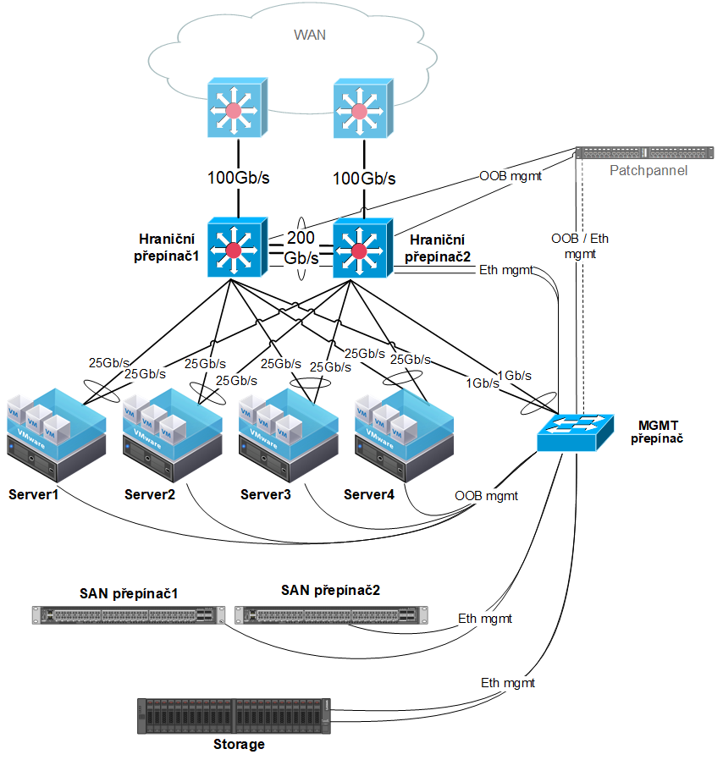

Obrázek 1 Schéma zapojení Ethernetové sítě

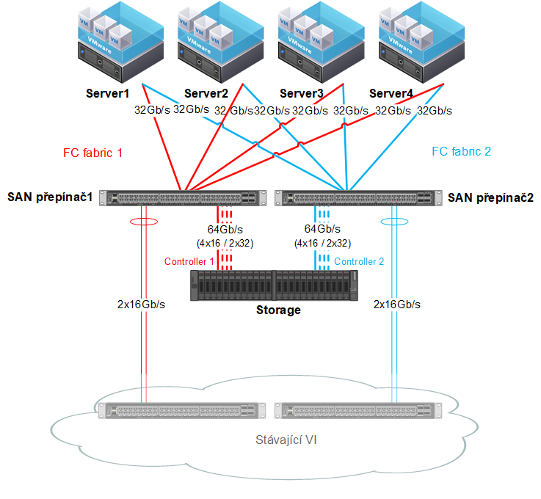

Obrázek Schéma zapojení SAN sítě

### Požadavky - Servery

1. Je požadováno dodání 4 fyzických serverů pro běh virtualizačního hypervizora VMware ESXi 6.7.
2. Servery musí být kompatibilní s VMware vSphere 6.7, zařízení musí být uvedeno v seznamu VMware Compatibility Guide dostupném na <https://www.vmware.com/resources/compatibility/search.php?deviceCategory=server>
3. Všechny servery musí splňovat následující požadavky:
   1. Architektura x86-64
   2. Minimálně 32 fyzických CPU jader na server v minimálně 2 CPU socketech.
   3. Paměť RAM min. 512GiB. Paměť musí být rovnoměrně rozložena (kapacitou a rychlostí přístupu) na procesory a CPU jádra serveru. Operační paměť RAM musí být složena z paměťových modulů stejného typu (velikost, rank, atd.) a rovnoměrně, se stejnou konfigurací rozložena na paměťové řadiče a na paměťové kanály serveru. Musí být použity všechny paměťové kanály všech procesorů serveru. Integrita dat paměti RAM musí být zajištěna technologií ECC.
   4. Rychlost paměti RAM min. 2933Mhz
   5. Lokální storage na interním USB Flash disku, nebo SD kartě o velikosti minimálně 16GB
   6. Redundantní konektivita do Ethernetové sítě o rychlosti 2x25Gb/s, kterou zajištují 2 fyzické síťové karty 25Gb/s
   7. Redundantní konektivita do SAN sítě pomocí Fiber Channel HBA o rychlosti 2x32 Gb/s
   8. Redundantní napájecí zdroje v hot-swap provedení
   9. OOB (Lights-out) management rozhraní
   10. Podpora VMware Proactive HA
4. Všechny servery musí mít stejnou hardwarovou konfiguraci.
5. Všechny servery musí být fyzicky nezávislá zařízení, tj. nesmí mít společnou komponentu.
6. Servery musí být zapojeny redundantně do hraničních prvků Ethernetové sítě podle schéma na obrázku Schéma zapojení Ethernetové sítě.
7. Servery musí být redundantně připojeny pomocí Fiber Channel do SAN sítě podle schéma na obrázku Schéma zapojení SAN sítě.
8. OOB management rozhraní serverů musí být připojeno do MGMT přepínače.
9. (I) Dodavatel musí v nabídce uvést počet, celé jméno výrobce serverů, celé modelové označení serverů a jejich detailní konfiguraci.
10. (I) Dodavatel musí v nabídce uvést vlastnosti požadované ve SPEC_16 a SPEC_17

### Požadavky – SW licence

1. Součástí dodávky jsou SW licence Academic VMware vSphere 6 Enterprise Plus (VS6-EPL-A) pokrývající všechna CPU v dodávaných serverech.

### Požadavky - Storage

1. Storage musí být dodavatelem navržena tak, aby plně spolupracovala s virtualizační platformou VMware vSphere 6.7.
2. Storage musí být kompatibilní s VMware vSphere 6.7, zařízení musí být uvedeno v seznamu dostupném na <https://www.vmware.com/resources/compatibility/search.php?deviceCategory=san>
3. (Storage musí poskytovat vSphere APIs for Storage Awareness (VASA) provider, zařízení musí být uvedeno v seznamu dostupném na <https://www.vmware.com/resources/compatibility/search.php?deviceCategory=vvols>
4. Storage musí poskytovat diskový prostor FCP (Fiber Channel Protocol) blokovým protokolem. Požadované parametry storage (kapacita a rychlosti) budou určeny při použití blokového protokolu/blokového přístupu.
5. Storage musí poskytovat čistou diskovou kapacitu minimálně 200 TB. Čistá disková kapacita je kapacita viditelná ve VMware vSphere managementu.
6. Disková kapacita storage bude dodavatelem rozdělena do dvou logických diskových prostorů. Každý logický diskový prostor bude o velikosti minimálně 100TB.
7. Určení čisté využitelné kapacity nesmí kalkulovat či zohledňovat vlastnosti systému nebo jeho komponenty na potenciální možnost uložení většího množství dat za předpokladů, které nelze zajistit (komprese, deduplikace, apod.).
8. Určení čisté využitelné kapacity nesmí kalkulovat či zohledňovat vlastnosti systému nebo jeho komponenty na alokování většího prostoru, než je fyzicky možné či reálně uskutečnitelné bez dalších úkonů (oversubscription).
9. Storage musí zajišťovat takové zabezpečení (redundanci) dat, že selhání libovolných dvou disků storage nezpůsobí ztrátu dat. Redundantní (např. paritní) data musí tvořit alespoň 20% celkového objemu dat (hrubé kapacity) diskového prostoru. (Tj. v případě použití mechanismu RAID6 maximální počet disků skupiny 8+2=10.)
10. Storage musí zajištovat zotavení po selhání disku, tj. opětovné zajištění požadovaného zabezpečení (redundance) dat (např. rekonstrukce RAID skupiny za využití hot-spare disků). Zotavení po selhání disku musí být provedeno automaticky, bez ručního zásahu obsluhy.
11. Zotavení po selhání disku ve storage, tj. opětovné zajištění požadovaného zabezpečení (redundance) dat, musí být dokončeno do 12 hodin od selhání disku. Během zotavování po výpadku disku diskového pole může být výkon storage dočasně snížen.
12. Storage musí obsahovat náhradní (spare) disky nebo rezervní kapacitu v takovém počtu či kapacitě a v takové konfiguraci, že poskytne plné zotavení storage (opětovné zajištění plné redundance dat) po selhání libovolných dvou disků storage, bez ručního zásahu obsluhy.
13. Storage musí umožňovat rozšíření diskové kapacity pomocí připojení bezřadičových diskových polic/skříní.
14. Storage musí být diskové pole typu All-Flash tvořené pouze SSD disky.
15. Všechny disky jsou typu hot-swap a jsou vyměnitelné za plného provozu storage.
16. Každý logický diskový prostor storage musí poskytovat dlouhodobě udržitelný výkon I/O operací náhodného charakteru o velikosti bloku 4KiB v režimu čtení/zápis 80%/20% minimálně 100.000 IOPS (I/O operací za sekundu) a to při průměrné latenci operací do 2ms. Požadovaný výkon každého logického diskového prostoru musí být dosažitelný při současném používání obou logických diskových prostorů. Způsob měření výkonu je popsán ve SPEC_127.
17. Výkon požadovaný ve SPEC_41 musí zařízení plnit při aktivním použití vlastností uvedených ve SPEC_59 vyjma QoS funkcionality.
18. Všechny aktivní komponenty, jako jsou ventilátory, zdroje, řadiče, musí být redundantní a vyměnitelné za chodu (hot-swap). Porucha jedné komponenty nesmí způsobit ztrátu dostupnosti diskových oddílů.
19. Storage musí využívat dva diskové řadiče minimálně v režimu Active-Standby.
20. Výpadek či odstávka libovolného jednoho řadiče storage nesmí způsobit nefunkčnost služeb storage.
21. Cache řadičů storage musí být zabezpečena proti ztrátě nebo poškození dat při výpadku napájení nebo selhání jednoho řadiče.
22. Cache každého řadiče musí být o minimální velikosti 32 GB a typu RAM s ochranou integrity dat.
23. Každý řadič musí mít konektivitu do SAN sítě pomocí Fiber Channel síťových karet. Agregovaná rychlost připojení každého řadiče do SAN sítě musí být 64Gb/s.
24. Každý řadič bude připojen do SAN sítě podle schéma na obrázku Schéma zapojení SAN sítě.
25. Každý řadič musí disponovat metalickým Ethernet portem pro připojení managementu storage.
26. Management storage musí podporovat protokol IPv4.
27. Management rozhraní řadičů storage musí být připojena do MGMT přepínače.
28. Firmware řadičů storage lze aktualizovat za běhu, bez dopadu na poskytované funkcionality.
29. Storage musí poskytovat vzdálený management s grafickým rozhraním dostupným přes zabezpečný protokol HTTPS z prohlížečů Firefox a Chrome na běžných platformách Windows, Linux a MacOS.
30. Storage musí poskytovat vzdálený management přes příkazovou řádku CLI dostupnou po SSH protokolu.
31. Storage musí poskytovat informace o výkonových a kapacitních parametrech (metrikách). Zejména se jedná následující metriky:
    1. Aktuální rychlosti/datové toky jednotlivých logických diskových prostorů (čtení, zápis).
    2. Aktuální počty realizovaných operací jednotlivých logických diskových prostorů (čtení, zápis).
32. Storage musí podporovat poskytování informací pomocí SNMP protokolu.
33. Storage musí umožňovat odesílání chybových hlášení emailem.
34. Storage musí mít implementovány následující funkcionality:
    1. Thin provisioning na úrovni diskových oddílů LUN
    2. Snapshoting na úrovni volume/LUN
    3. Deduplikace a komprese na blokové vrstvě
    4. RAID 5, 6, 10, nebo ekvivalentní technologie se stejnou nebo lepší úrovní zabezpečení
    5. Podpora QoS (Limity lze definovat per volume/LUN)
35. Veškeré funkcionality uvedené ve SPEC_59 musí být možné provozovat současně v libovolné kombinaci těchto funkcionalit na libovolném volume/LUN. Použití jednotlivých funkcí a vlastností se nesmí navzájem vylučovat.
36. Vyžadují-li některé funkcionality storage SW licenci, musí být součástí nabídky.
37. Veškeré funkčnosti i licence uvedené ve SPEC_59 musí být dostupné a plně funkční i po vypršení servisní podpory výrobce.
38. (I) Dodavatel musí v nabídce uvést jméno výrobce storage, celé modelové označení, označení feature licencí, které bude zařízení případně obsahovat.
39. (I) Dodavatel musí v nabídce uvést počet a typ disků, úroveň RAID, počet produkčních a spare disků v RAID, či popis obdobné použité technologie včetně využití disků při použití této technologie.
40. (I) Dodavatel musí v nabídce uvést vlastnosti požadované ve SPEC_39, SPEC_41, SPEC_44, SPEC_47, SPEC_48 a SPEC_59.

### Požadavky - SAN přepínače

1. SAN přepínače musí být dodavatelem navrženy tak, aby vhodně připojily dodávané servery a storage pomocí Fiber Channel do SAN sítě.
2. Každý ze SAN přepínačů musí poskytovat minimálně 16 hardwarových portů podporujících rychlost 32 Gb/s.
3. Každý SAN přepínač musí být redundantně napájen. V případě dodání SAN přepínačů s jedním zdrojem musí být součástí dodávky také automatický napájecí přepínač (ATS), který zajistí připojení SAN přepínačů k nezávislým větvím napájení.
4. SAN přepínače musí mít implementovány následující funkcionality:
   1. ISL Trunking
   2. Fabric Zoning (Hard Zoning)
   3. NPIV
5. Vyžadují-li některé funcionality SAN přepínačů SW licenci, musí být součástí nabídky.
6. SAN přepínače budou nezávisle zapojeny dle obrázku Schéma zapojení SAN sítě tak, aby vytvořili 2 oddělené FC fabricy.
7. SAN přepínače musí být vzdáleně řízené a spravovatelné.
8. SAN přepínače musí poskytovat vzdálený management s grafickým rozhraním dostupným přes zabezpečený protokol HTTPS z prohlížečů Firefox a Chrome na běžných platformách Windows, Linux a MacOS.
9. SAN přepínače musí poskytovat vzdálený management přes příkazovou řádku CLI dostupnou po SSH protokolu.
10. SAN přepínače musí podporovat poskytování informací pomocí SNMP protokolu.
11. Ethernetová management rozhraní SAN přepínačů musí být připojena do MGMT přepínače.
12. SAN přepínače musí umožnovat interoperabilitu s FC přepínačem zadavatele Brocade 6510 ve stávající virtualizační infrastruktuře.
13. Každý ze SAN přepínačů bude připojen optickými kabely do stávající virtualizační infrastruktury zadavatele rychlostí 2x16 Gb/s. Na straně zadavatele jsou k dispozici 4 optické porty osazené 16Gb/s SWL SFP Multimode Brocade transceivery s konektory typu LC. Délka požadované kabeláže je 32m. Dodavatel zajistí natažení kabeláže v podhledech datového sálu.
14. (I) Dodavatel musí v nabídce uvést počet, jméno výrobce SAN přepínačů, celé modelové označení prvku, počet a typ optických transceiverů a označení a počet feature licencí, které bude prvek případně obsahovat.
15. (I) Dodavatel musí v nabídce uvést vlastnosti požadované ve SPEC_67, SPEC_69 a SPEC_77.

### Požadavky – Hraniční přepínače

1. Hraniční přepínače musí být zařízení typu L3 Switch, které poskytují L2 a L3 služby v plné rychlosti všech portů zařízení neblokujícím způsobem.
2. Hraniční přepínače musí poskytovat celkově nejméně 24 redundantních portů (celkem tedy 48 fyzických portů) typu SFP28 a nejméně 6 redundantních portů (celkem tedy 12 fyzických portů) typu QSFP28. Za jeden redundantní port se považují dva fyzické porty nacházející se ve dvou fyzicky oddělených zařízeních fungující jako jeden logický port odolný proti selhání jednoho fyzického zařízení nebo jednoho fyzického portu. Nejméně 24 redundantních portů musí podporovat standard Ethernet o přenosové rychlosti 1, 10 a 25Gb/s. Nejméně 6 redundantních portů musí podporovat standard Ethernet o přenosové rychlosti 40 a 100Gb/s.
3. Hraniční přepínače musí být postaveny jako multichassis se společným data plane a s podporou multichassis etherchannel, nebo funkčně stejné technologie.
4. Propustnost spoje mezi hraničními přepínači musí být minimálně 200Gb/s.
5. Každý hraniční přepínač musí podporovat minimálně 100 oddělených routovacích instancí bez použití MPLS.
6. Hraniční přepínače musí umožnovat směrování privátních sítí v jiné routovací instanci než směrování veřejných sítí.
7. Výpadek či odstávka libovolného jednoho napájecího okruhu nebo napájecí větve nesmí způsobit nedostupnost či omezení služeb hraničních přepínačů.
8. Hraniční přepínače musí podporovat protokol IPv4 unicast a multicast, IPv6 unicast a multicast.
9. Hraniční přepínače musí podporovat protokoly IGMPv2 a IGMPv3.
10. Hraniční přepínače musí umožňovat provozování směrovací tabulky o celkovém počtu 10 tisíc směrovacích záznamů.
11. Hraniční přepínače musí umožňovat restrikce datového provozu pomocí access control listů (ACL). Hraniční přepínače musí umožňovat konfigurace ACL pro každý port zařízení zvlášť. Každý aktivní prvek musí umožňovat konfiguraci ACL o minimálním počtu 2 tisíc výstupních a 2 tisíc vstupních pravidel.
12. Hraniční přepínače musí umožňovat použití technologií HSRP, VRRP, nebo obdobné router redundancy technologie, které pro zabezpečení vysoké dostupnosti IP adresy z veřejného IP rozsahu nevyžadují další IP adresy ze stejného veřejného IP rozsahu (např. pro keepalive komunikaci).
13. Hraniční přepínače musí podporovat IPFIX (Internet Protocol Flow Information eXport), nebo NetFlow v9, nebo vyšší, s možností uživatelsky nastavit formát exportovaných dat. Export informací o tocích dat musí poskytovat informace o všech IP paketech (standard Netflow, full Netflow), nebo o alespoň jednom IP paketu z deseti zpracovaných IP paketů (sampled Netflow, sampling rate 1:10).
14. Hraniční přepínače musí mít redundantní napájecí zdroje. V případě výpadku poloviny napájecích zdrojů nesmí být provoz sítě žádným způsobem ovlivněn.
15. V případě výpadku CPU, či celého dodaného zařízení, u kterého jsou požadované redundantní porty, musí směrování kompletně zkonvergovat do 60 sekund.
16. Hraniční přepínače musí být připojeny optickými kabely do WAN prvků zadavatele. Rychlost propoje musí být 2x100Gb/s. Na straně WAN jsou dostupné 2 porty osazené optickými moduly QSFP-100G-SR4 s konektory MPO-12. Délka požadovaných kabelů je 23m. Dodavatel zajistí natažení kabeláže v podhledech datového sálu.
17. Hraniční přepínače musí poskytovat management rozhraní (sériové nebo ethernetové rozhraní).
    1. Sériové management rozhraní musí být připojeno do patch panelu v racku VI, který zpřístupňuje OOB router zadavatele. Patch panel disponuje porty typu RJ45. Dodavatel zajistí připojení do patch panelu.
    2. Ethernetová management rozhraní musí být připojena do MGMT přepínače.
18. (I) Dodavatel musí v nabídce uvést počet, jméno výrobce hraničních přepínačů, celé modelové označení prvku, počet a typ optických transceiverů a označení a počet feature licencí, které bude prvek případně obsahovat.
19. (I) Dodavatel musí v nabídce uvést vlastnosti požadované ve SPEC_82, SPEC_91, SPEC_92, SPEC_93.

### Požadavky - MGMT přepínač

1. Dodávka musí obsahovat jeden MGMT přepínač.
2. MGMT přepínač je zařízení typu L2 Switch poskytující L2 služby v plné rychlosti všech portů zařízení neblokujícím způsobem.
3. MGMT přepínač musí poskytovat minimálně 24 portů typu RJ-45 standardu 1000BASE-T podporujících přenosové rychlosti 100Mb/s a 1Gb/s. Dále musí MGMT přepínač poskytovat minimálně 4 porty typu SFP podporujících rychlost 1Gb/s. Všechny požadované porty musí podporovat standard Ethernet.
4. MGMT přepínač musí být redundantně připojen do přepínačů dle schéma na obrázku Schéma zapojení Ethernetové sítě.
5. MGMT přepínač musí být redundantně napájen. V případě dodání MGMT přepínače s jedním zdrojem, musí být součástí dodávky také automatický napájecí přepínač (ATS), který zajistí připojení MGMT přepínače k nezávislým větvím napájení.
6. MGMT přepínač musí poskytovat management rozhraní (sériové nebo ethernetové rozhraní).
   1. Sériové management rozhraní musí být připojeno do patch panelu v racku VI, který zpřístupňuje OOB router zadavatele. Patch panel disponuje porty typu RJ45. Dodavatel zajistí připojení do patch panelu.
   2. Ethernetové management rozhraní musí být připojeno do patch panelu v racku VI, který zpřístupňuje OOB switch zadavatele. Patch panel disponuje porty typu RJ45. Dodavatel zajistí připojení do patch panelu.
7. (I) Dodavatel musí v nabídce uvést jméno MGMT přepínače, celé modelové označení prvku, počet a typ optických transceiverů a označení a počet feature licencí, které bude prvek případně obsahovat.
8. (I) Dodavatel musí v nabídce uvést vlastnosti požadované ve SPEC_102.

### Požadavky – Ethernetové přepínače

V této kapitole jsou uvedeny společné požadavky pro všechny Ethernetové přepínače, jimiž jsou hraniční přepínače a MGMT přepínač. Tato zařízení jsou dále označována jako ***ethernetové přepínače***.

1. Ethernetové přepínače musí poskytovat vzdálený management přes příkazovou řádku CLI dostupnou po SSH protokolu.
2. Ethernetové přepínače musí umožňovat enkapsulaci podle standardu 802.1Q.
3. Ethernetové přepínače musí umožňovat provoz VLAN v počtu minimálně 250, s možností číslování VLAN od 1 do 4094.
4. Ethernetové přepínače, které jsou L3 switche, musí podporovat směrování IPv4 multicastu a protokoly PIM Sparse Mode a PIM Source-Specific Multicast.
5. Ethernetové přepínače sítě musí umožňovat čtení údajů o stavu a vytížení portů protokoly SNMPv2 a SNMPv3. Musí umožňovat:
6. možnost definice omezení přístupu do vybraných větví SNMP stromu pro specifikovanou komunitu
7. zasílání SNMP trapů pro definované události
8. Ethernetové přepínače musí umožňovat autentizaci uživatelů protokolem RADIUS nebo TACACS+, definici různých rolí při správě sítě (operátor, administrátor, atd.) a logování použitých příkazů.
9. Ethernetové přepínače musí umožňovat export i import konfigurace na/ze serveru pomocí protokolu TFTP, FTP, SCP nebo SFTP. Konfigurace musí být uložena ve tvaru, který umožňuje její editaci v textovém editoru.
10. Veškeré dodávané ethernetové přepínače s aktivním chlazením musí být chlazeny proudem vzduchu v předo-zadním směru.
11. (I) Kompletní technická specifikace aktivních prvků a jejich konfigurační dokumentace (command reference) musí být zveřejněny na webových stránkách výrobce zařízení. Dodavatel poskytne zadavateli na tyto stránky odkazy.

### Požadavky – ATS

1. V případě dodání ATS dle SPEC_68, nebo SPEC_104 musí toto zařízení splňovat následující parametry:
   1. ATS musí poskytovat minimálně 8 zásuvek typu IEC 320 C13 s maximálním proudovým odběrem 16A.
   2. Napájení ATS musí být připojeno nezávisle na obě napájecí větve poskytované PDU lištami v racku VI.
   3. ATS musí být schopný neomezeně přepínat mezi napájecími větvemi s časem přepojení maximálně do 12ms.
   4. ATS musí být montovatelný do racku a zabírat na výšku maximálně 1U pozici.
   5. ATS musí být vzdáleně spravovatelný po síti Ethernet a bude připojen do MGMT přepínače.
   6. ATS musí poskytovat informace o stavu napájecích větví a aktuální údaje o zatížení skrze SNMP protokol.

## Implementace VI

1. Součástí dodávky musí být doprava, instalace a zprovoznění dodávaných zařízení v datovém centru zadavatele tak, aby byly splněny všechny požadavky zadavatele.
2. Součástí dodávky je:
   1. Konfigurace logických diskových prostorů storage specifikovaných ve SPEC_31.
   2. Konfigurace serverů v rozsahu nezbytném pro provedení akceptačního testu specifikovaného ve SPEC_127 (výkonnostní parametry storage).
   3. Konfigurace SAN přepínačů v rozsahu nezbytném pro provedení akceptačního testu specifikovaného ve SPEC_128 (zalicencování a linkové rychlosti portů)
   4. Konfigurace ethernetových přepínačů v rozsahu nezbytném pro provedení akceptačního testu specifikovaného ve SPEC_129 (linkové rychlostí portů).

Součástí dodávky není:

* 1. Instalace a konfigurace virtualizačního prostředí VMware vSphere.

### Instalace v datovém centru zadavatele

1. Veškeré dodávané zařízení budou instalovány do racku zadavatele vyznačeném na obrázku Schéma datového sálu. Na obrázku jsou rovněž vyznačena umístění stávajících ICT systémů a požadované propojovací cesty.
2. Veškeré dodávané zařízení instalované do racku musí být v rackovém provedení.
3. Část optické SAN kabeláže bude dodavatelem vedena v podhledu datového sálu a část po racích clusteru Salomon dle vyznačení na obrázku Schéma datového sálu.
4. Umístění veškerého instalovaného zařízení dodaného řešení nesmí omezit možnosti revizních zásahů na elektroinstalaci, chladících rozvodech, vzduchotechnice a bezpečnostních systémech (čidla apod.).
5. Všechna dodávaná zařízení musí být fyzicky označena jednoznačnou identifikací, která musí být na zařízeních snadno dostupná a čitelná.
6. Veškerá datová kabeláž musí mít na svém začátku snadno čitelnou identifikaci popisující do kterého zařízení, karty a portu vede a na svém konci informaci z kterého zařízení, karty a portu vede.

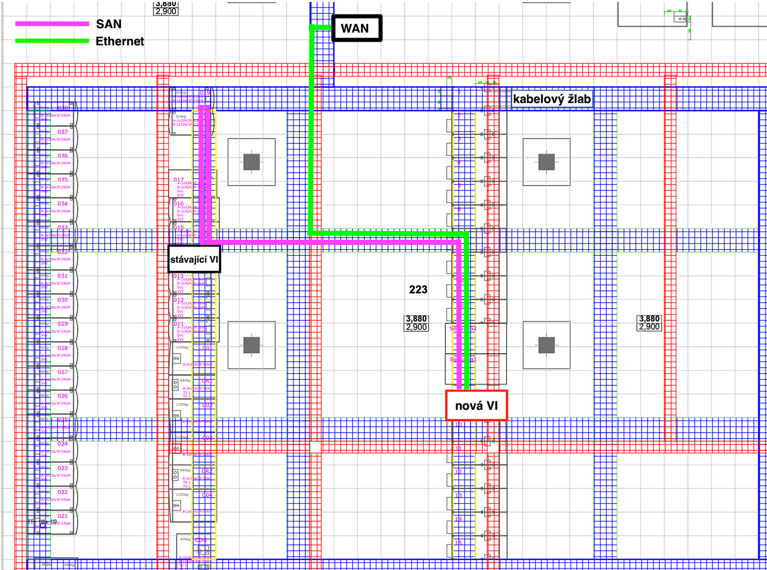Obrázek 3 Schéma datového sálu

### Akceptační a výkonnostní testy

1. Součástí dodávky bude provedení akceptačních testů pro ověření vysoké dostupnosti jednotlivých funkčních celků pomocí následující testů:
2. Vypnutí náhodného diskového řadiče storage.
3. Vypnutí náhodného napájecího zdroje redundantně napájených zařízení.
4. V případě dodání ATS bude otestováno opakované přepnutí napájecích větví.
5. Součástí dodávky bude provedení výkonnostního testu pro ověření dlouhodobě udržitelného výkonu I/O operací každého logického diskového celku storage v režimu náhodného čtení a zápisu 4kiB bloků v poměru 80%/20% a průměrné latenci operací do 2ms dle SPEC_41. Výkonnostní testy budou probíhat současně v prostředích operačních systémů, instalovaných na dvou dodávaných serverech, pomocí SW nástroje IOmeter verze 1.1.0. Výkonnostní testy poběží 30 minut a storage musí požadované výkon plnit pro každý logický diskový prostor s aktivní kompresí i deduplikací a při zabezpečení dat pomocí RAID6, nebo pomocí jiné ekvivalentní technologie.
6. Součástí akceptačních testů bude ověření zalicencování a linkové rychlosti zapojených síťových portů SAN přepínačů.
7. Součástí akceptačních testů bude ověření linkové rychlosti zapojených síťových portů ethernetových přepínačů.
8. Součástí dodávky bude provedení testu interoperability dodávaných FC switchů s FC switchi Brocade řady 6510 použitých ve stávající virtualizační platformě zadavatele. Diskové LUNy stávající virtualizační infrastruktury musí být viditelné pro ESXi běžící na jednom z dodávaných serverů. Zadavatel provede instalaci ESXi na jeden z dodávaných serverů a přizpůsobení konfigurace FC switche ve stávající virtualizační infrastruktuře.

### Dokumentace

1. Dokumentace serverů, storage, SAN přepínačů, hraničních přepínačů a MGMT přepínače musí být dostupná online. Součástí dodávky musí být poskytnutí odkazů k online dokumentaci všech uvedených zařízení.

### Prohlášení o shodě

1. Ke všem dodaným systémům a zařízením musí být doloženo prohlášení o shodě.

### Likvidace odpadů

Součástí dodávky musí být likvidace veškerých odpadů vzniklých realizací dodávky.

Zadavatel není povinen a nebude uchovávat obaly, obalový materiál.

## Podpora a záruční podmínky

1. Záruční doba musí být minimálně 36 měsíců s reakční dobou nejpozději následující pracovní den (NBD). Výměna vadných komponent bude prováděna výhradně v místě instalace. Doba na vyřešení vad záruční reklamace všech komponent storage (Včetně disků) nesmí překročit následující pracovní den po vypršení reakční doby. Doba pro vyřešení záruční reklamace ostatních dodávaných zařízení nesmí překročit jeden týden.
2. Součástí záruky bude i podpora software výrobce (ve stejné délce, tj. 36 měsíců) s přístupem k posledním verzím programového vybavení.
3. Veškeré SW funkcionality dodaného plnění musí být bez omezení dostupné a plně funkční i po vypršení záruky. Případné SW licence musí mít trvalou časovou platnost.
4. Pro vyloučení pochybností se uvádí, že záruka za jakost se rovněž vztahuje na disky, a to včetně SSD disků.

## Infrastruktura zadavatele

VI bude realizována v datovém sálu datového centra zadavatele v budově IT4Innovations. Budova IT4Innovations se nachází v areálu kolejí Vysoké školy báňské – Technické univerzity Ostrava, na adrese Studentská 6231/1B, 708 00 Ostrava-Poruba.

### Dispozice sálu

Ve druhém nadzemním podlaží budovy IT4Innovations se nachází datový sál (místnost č. 223) o výměře 511,1 m2, rozměrech 24,97 x 20,47 m a světlé stavební výšce 4,5 m. Sál je koncipován jako samostatný, stavebně nedělený prostor.

V datovém sále je instalována systémová antistatická zvýšená podlaha rastru 600 x 600 mm a výšky 900 mm a dále těsný stropní podhled rastru 600 x 600 mm, podvěšený 700 mm pod stavebním stropem, viz Obrázek 4 až Obrázek 6. Světlá výška mezi systémovou podlahou a stropním podhledem činí 2,9 m. Stavební strop, stavební podlahy a zdi datového sálu jsou vzduchotěsné a není možné zasahovat do jejich konstrukce.

V datovém sále jsou umístěny stávající ICT systémy zadavatele.

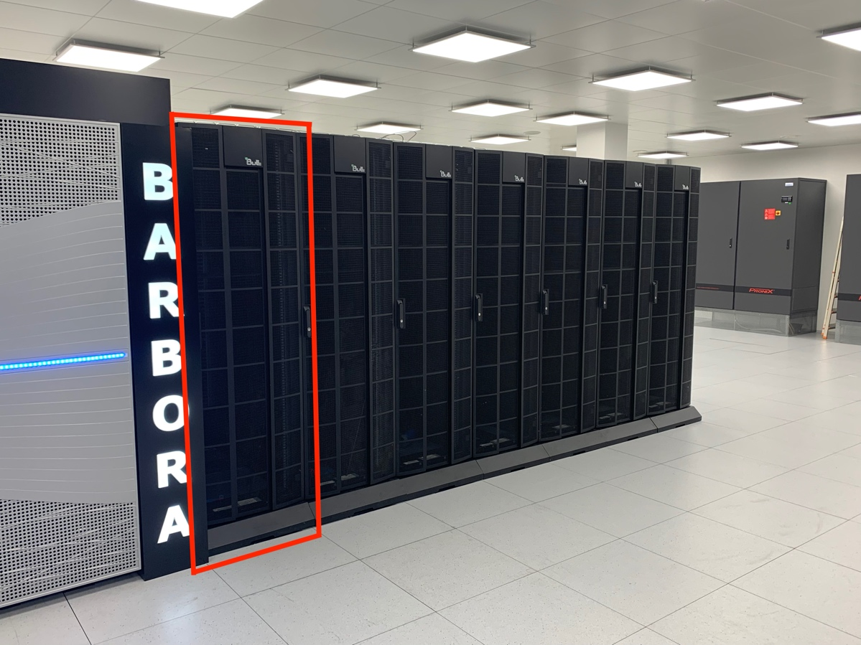

Obrázek 4 Datový sál - pozice racku

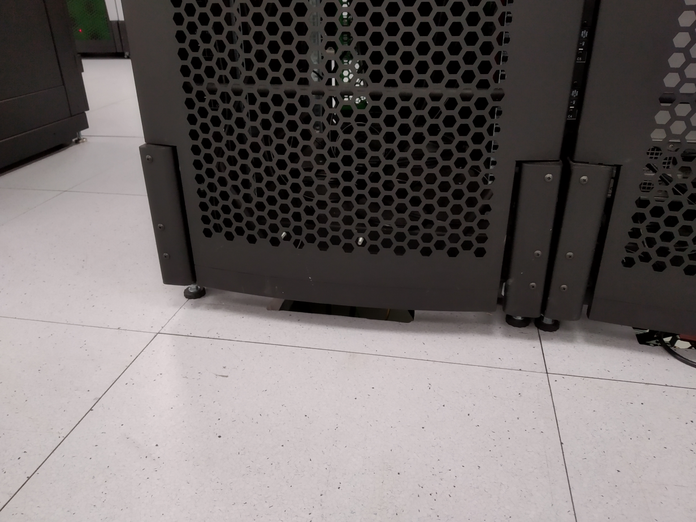

Obrázek 5 Podlaha datového sálu

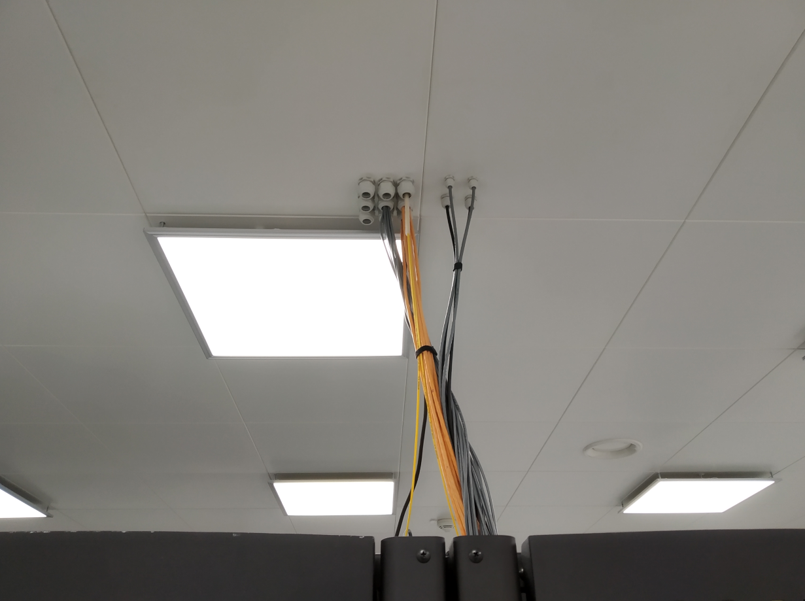

Obrázek 6 Strop datového sálu

### Rack pro instalaci

Pro účely instalace VI je k dispozici standardní 19“ rack typu EIA-310 42U umístěný na datovém sálu zadavatele. Jedná se o rack Bull NovaScale 42U Rack’n Roll 1200 vybavený systémem Bull Cool Cabinet Door. Parametry racku jsou následující:

* Možnost otevření zadních dveří pro snadný přístup k zadní části instalovaného HW je až do 180°.
* Vnější fyzický rozměr racku bez předních a zadních dveří 2020 x 600 x 1112,5 mm (VxŠxH).
* Přístupový prostor ze strany předních dveří je široký 453 mm.
* Přístupový prostor ze strany zadních dveří je široký 490 mm.
* Ve stropní části racku jsou dva prostupy o velikosti 30 x 6 cm.
* Rack je vybaven systémem chlazení v zadních dveřích racku připojenými na okruh studené vody. Chladící výkon je dimenzován pro maximální tepelný výkon 25 kW.
* Perforace předních dveří činí 63 %. Proudění vzduchu zepředu dozadu má maximální tok 8000 m3/hod.
* Rack je vybaven dvěma jednofázovými PDU (Power Distribution Unit) EATON ePBZ31 připojenými k nezávislým napájecím okruhům. PDU má vstupní parametry 240V / 32A. PDU má 20 ks C13 zásuvek (10 A) a 4ks C19 zásuvek (16 A) (ve dvou stejných skupinách po 10 ks C13, 2 ks C19). PDU je vybaveno dvěma jističi 16 A typu C. PDU jsou v racích umístěna ve svislé poloze v zadní části po stranách racku.

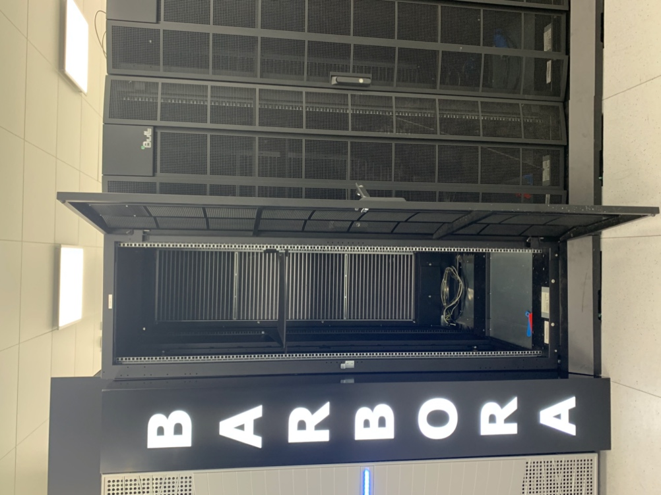

Obrázek Rack - přední pohled

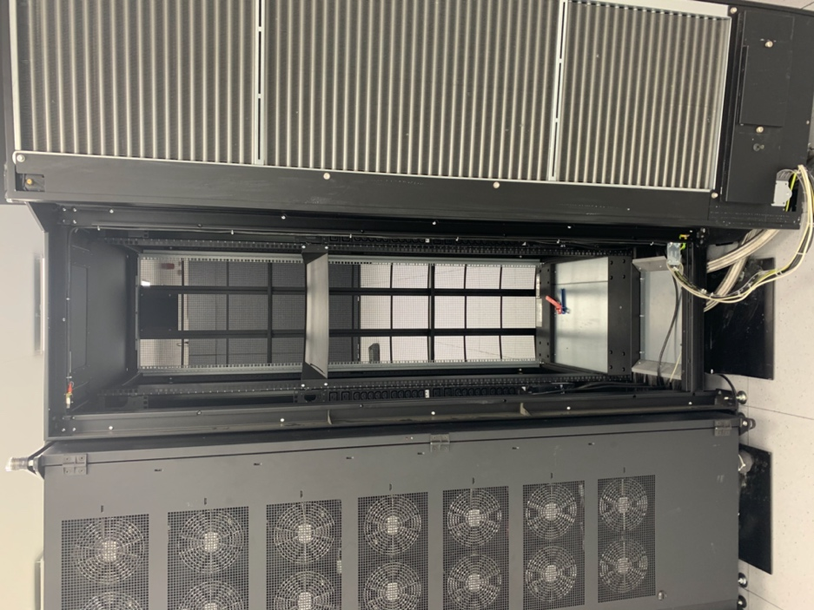

Obrázek Rack - zadní pohled

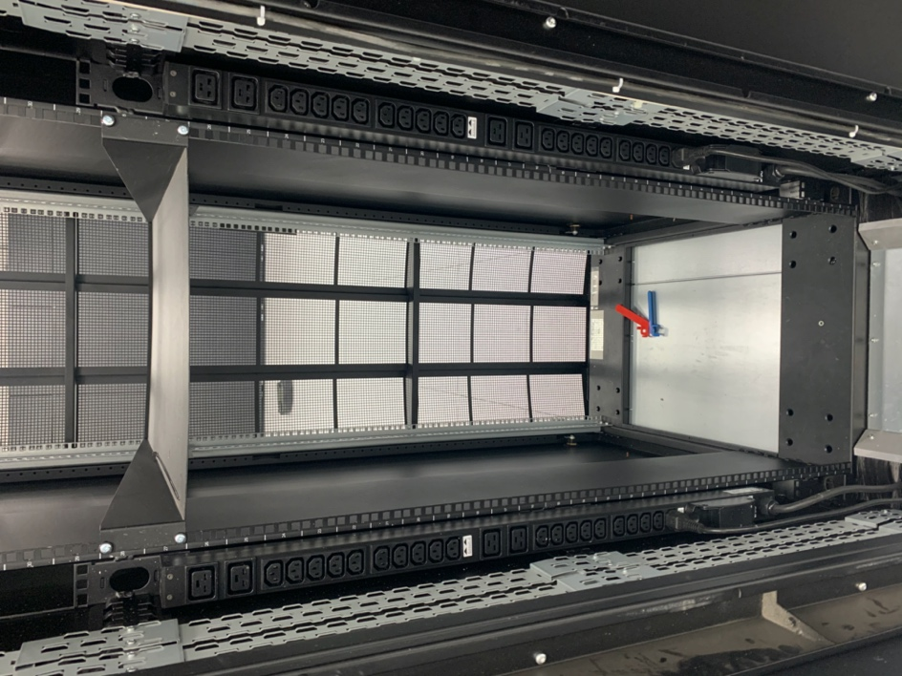

Obrázek Rack - Napájecí lišty



Obrázek Rack – půdorys

### Přístupová cesta do datového sálu

Návoz technologií do budovy IT4Innovations je možný ze severovýchodní strany objektu, kde je k tomuto účelu připravena rampa, která je široká 2850 mm a vysoká 1030 mm. Pro transport je výhodné použití nákladních aut s hydraulickou plošinou. Z prostoru rampy je vstup do budovy, resp. místnosti č. 218.

Vstupními dveřmi vedoucími do místnosti č. 218 je možné transportovat předměty o maximálních rozměrech 2410 x 1540 mm (výška x šířka).

Místnost č. 218 o rozměrech 5,3 x 5,6 m je možné použít pro sejmutí transportních obalů či jako malý mezisklad v době transportu.

Z místnosti č. 218 vede přístupová chodba (místnost č. 219) k datovému sálu. Mezi místností č. 218 a místností č. 219 jsou dveře, jimiž je možné transportovat předměty o maximálních rozměrech 2340 x 1600 mm (výška x šířka). Část této chodby, konkrétně v délce 8,5 m, je v provedení šikminy o sklonu 6,5 °.

Vstup na datový sál (místnost č. 223) je v horní části přístupové chodby. Vstupními dveřmi je možné transportovat předměty o maximálních rozměrech 2360 x 1520 mm (výška x šířka).

Předmět, který projde všemi třemi dveřmi, může mít max. rozměry 2340 x 1520 mm (výška x šířka).

Pro transport předmětů v datovém sále je možné využít více variant transportních cest, žádná z nich však není překážkou pro předměty maximálních rozměrů danými dveřmi, viz výše.

Přípustné zatížení podlah v přístupové chodbě (místnost č.219) a na datovém sále (místnost č. 223) je 2500 kg/m2 (25 kN/m2).